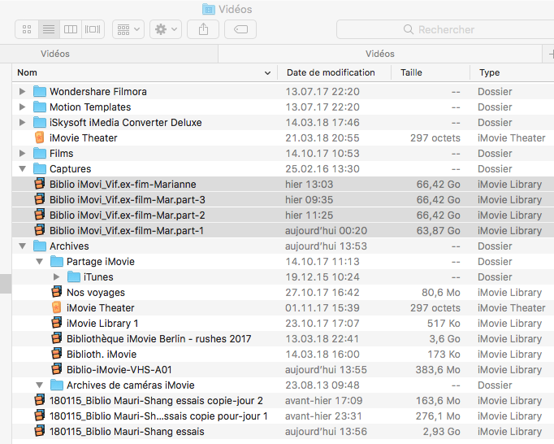 Annexe.1

1)
Les lignes grisées sont les 4 versions du projet en question :
- Biblio iMovi_Vif.ex-film-Marianne -> version actuelle avec le film importé et mes rushes. *)
- Idem-part-3 -> copie intégrale envisagée pour traiter le 3.ème chapitre du film (pas encore touchée)
- Idem-part-2 -> idem pour le 2ème chapitre (pas touchée)
- Idem part-1 -> idem pour le 1er chapitre, mais après avoir « supprimé » les 2/3 de la fin (2 chapitres)

On constate la différence d’env. 2,5 Go, éventuellement correspondant à mes quelques rushes que je n’ai pas utilisées du tout.
Celles-ci auraient été vraiment supprimées de la bibliothèque, et pas seulement « cachées » en Time line.

2)
Les trois lignes de la fin sont l’équivalent par rapport au petit projet que j’ai pris pour l’essai (2,93 Go).
J’ai fait seulement 2 copies :
- Sur la première je n’ai laissé que le jour 1 – 276,1 Mo (en supprimant le reste),
- Sur la deuxième que le jour 2 – 163,6 Mo (en supprimant le jour 1 et à partir du 3ème)
Ici on voit bien que les données (photos) ont été réellement supprimées.
Ce sont des vrais objets (unitaires), et non des plans (soit le film importé, soit mes propres rushes, dont j’ai également « supprimé des parties ».

*). Attention !!! : ici, la 1ère ligne indique 66,42 Go
Mais, dès que je clique droit et afficher contenu du paquet, la version actuelle (dernière ligne – 180313_vidéo-vif-estrait-Mar 1222322 ne fait « que » 46,19 Go. Voir Annexe 2

